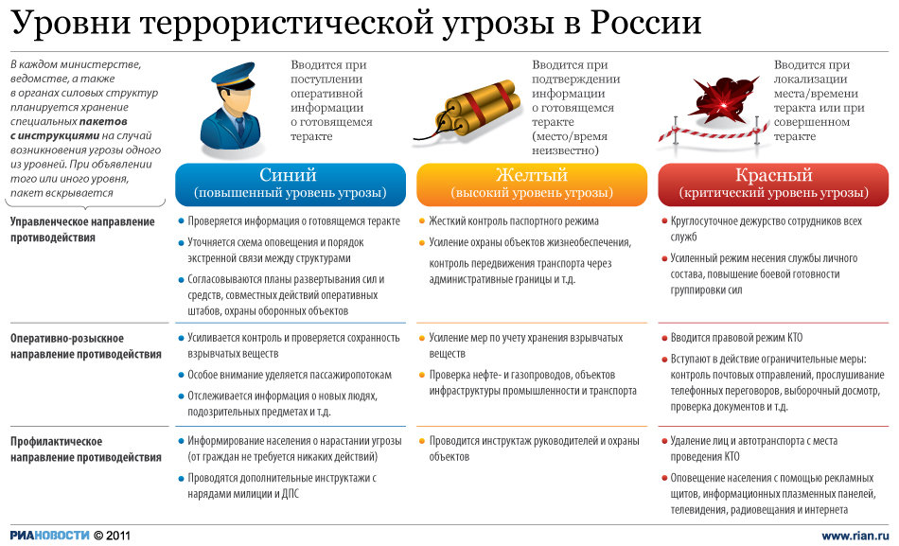

УРОВНИ ТЕРРОРИСТИЧЕСКОЙ ОПАСНОСТИ
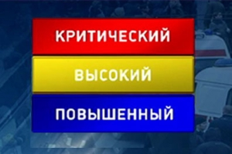
В соответствии с Федеральным законом от 6 марта 2006 г. № 35-ФЗ «О противодействии терроризму» в целях своевременного информирования населения о возникновении угрозы террористического акта и организации деятельности по противодействию его совершению, осуществляемой Национальным антитеррористическим комитетом во взаимодействии с федеральными органами исполнительной власти, органами государственной власти субъектов Российской Федерации, органами местного самоуправления и в соответствии с указом Президента Российской Федерации от 14 июня 2012 г. № 851 могут устанавливаться уровни террористической опасности, предусматривающие принятие дополнительных мер по обеспечению безопасности личности, общества и государства.
На отдельных участках территории Российской Федерации (объектах) могут устанавливаться следующие уровни террористической опасности:
а) повышенный ("синий") - при наличии требующей подтверждения информации о реальной возможности совершения террористического акта;
б) высокий ("желтый") - при наличии подтвержденной информации о реальной возможности совершения террористического акта;
в) критический ("красный") - при наличии информации о совершенном террористическом акте либо о совершении действий, создающих непосредственную угрозу террористического акта.
Решение об установлении, изменении или отмене повышенного ("синего") и высокого ("желтого") уровней террористической опасности на территории (отдельных участках территории) субъекта Российской Федерации (объектах, находящихся на территории субъекта Российской Федерации) принимает председатель антитеррористической комиссии в соответствующем субъекте Российской Федерации по согласованию с руководителем территориального органа безопасности в соответствующем субъекте Российской Федерации.
Председатель антитеррористической комиссии в субъекте Российской Федерации незамедлительно информирует о принятом решении председателя Национального антитеррористического комитета.
Решение об установлении, изменении или отмене критического ("красного") уровня террористической опасности на территории (отдельных участках территории) субъекта Российской Федерации (объектах, находящихся на территории субъекта Российской Федерации) на основании представления председателя антитеррористической комиссии в соответствующем субъекте Российской Федерации принимает председатель Национального антитеррористического комитета. Он же определяет срок, на который в субъекте Российской Федерации устанавливается указанный уровень террористической опасности, границы участка территории (объектов), в пределах которых (на которых) он устанавливается, и перечень дополнительных мер, предусмотренных пунктом 9 настоящего Порядка.
Срок, на который в субъекте Российской Федерации устанавливается повышенный ("синий") или высокий ("желтый") уровень террористической опасности, границы участка территории (объекты), в пределах которых (на которых) устанавливается уровень террористической опасности, и перечень дополнительных мер, определяются председателем антитеррористической комиссии в субъекте Российской Федерации, если председателем Национального антитеррористического комитета не принято иное решение.
Председатель Национального антитеррористического комитета при наличии информации может принять решение об установлении, изменении или отмене любого из уровней террористической опасности на территории (отдельных участках территории) одного или нескольких субъектов Российской Федерации (объектах, находящихся на территории одного или нескольких субъектов Российской Федерации) и определить срок, на который устанавливается соответствующий уровень террористической опасности, границы участков территории Российской Федерации (объекты), в пределах которых (на которых) он устанавливается, и перечень дополнительных мер, предусмотренных пунктом 9 настоящего Порядка.
Уровень террористической опасности может устанавливаться на срок не более 15 суток.
Решение об установлении, изменении или отмене уровня террористической опасности, а также информация о сроках, на которые устанавливается уровень террористической опасности, и о границах участка территории Российской Федерации (об объекте), в пределах которого (на котором) он устанавливается, подлежат незамедлительному обнародованию через средства массовой информации.
В соответствии с установленным уровнем террористической опасности могут приниматься следующие дополнительные меры по обеспечению безопасности личности, общества и государства:
а) при повышенном ("синем") уровне террористической опасности:
внеплановые мероприятия по проверке информации о возможном совершении террористического акта;
дополнительный инструктаж нарядов полиции и отдельных категорий военнослужащих, а также персонала и подразделений потенциальных объектов террористических посягательств, осуществляющих функции по локализации кризисных ситуаций, с привлечением в зависимости от полученной информации специалистов в соответствующей области;
выставление на улицах, площадях, стадионах, в скверах, парках, на транспортных магистралях, вокзалах, в аэропортах, морских и речных портах, местах проведения публичных и массовых мероприятий, в других общественных местах усиленных патрулей, в том числе с привлечением специалистов кинологической службы;
усиление контроля в ходе проведения досмотровых мероприятий в аэропортах, морских и речных портах, на объектах метрополитена, железнодорожных вокзалах и автовокзалах с использованием специальных технических средств;
проведение проверок и осмотров объектов инфраструктуры, теплопроводов, газопроводов, газораспределительных станций, энергетических систем в целях выявления возможных мест закладки взрывных устройств;
проведение инженерно-технической разведки основных маршрутов передвижения участников публичных и массовых мероприятий, обследование потенциальных объектов террористических посягательств и мест массового пребывания граждан в целях обнаружения и обезвреживания взрывных устройств;
своевременное информирование населения о том, как вести себя в условиях угрозы совершения террористического акта;
б) при высоком ("желтом") уровне террористической опасности (наряду с мерами, принимаемыми при установлении повышенного ("синего") уровня террористической опасности):
реализация внеплановых мер по организации розыска на воздушном, водном, автомобильном, железнодорожном транспорте, а также на наиболее вероятных объектах террористических посягательств лиц, причастных к подготовке и совершению террористических актов;
усиление контроля за соблюдением гражданами Российской Федерации, в том числе должностными лицами, порядка регистрации и снятия с регистрационного учета граждан Российской Федерации по месту их пребывания и по месту жительства в пределах участка территории Российской Федерации, на котором установлен уровень террористической опасности, а также за соблюдением иностранными гражданами и лицами без гражданства порядка временного или постоянного проживания, временного пребывания в Российской Федерации, въезда в Российскую Федерацию, выезда из Российской Федерации и транзитного проезда через территорию Российской Федерации;
уточнение расчетов имеющихся у федеральных органов исполнительной власти и органов исполнительной власти субъектов Российской Федерации сил и средств, предназначенных для ликвидации последствий террористических актов, а также технических средств и специального оборудования для проведения спасательных работ;
проведение дополнительных тренировок по практическому применению сил и средств, привлекаемых в случае возникновения угрозы террористического акта;
проверка готовности персонала и подразделений потенциальных объектов террористических посягательств, осуществляющих функции по локализации кризисных ситуаций, и отработка их возможных действий по пресечению террористического акта и спасению людей;
определение мест, пригодных для временного размещения людей, удаленных с отдельных участков местности и объектов, в случае введения правового режима контртеррористической операции, а также источников обеспечения их питанием и одеждой;
перевод соответствующих медицинских организаций в режим повышенной готовности;
оценка возможностей медицинских организаций по оказанию медицинской помощи в неотложной или экстренной форме, а также по организации медицинской эвакуации лиц, которым в результате террористического акта может быть причинен физический вред;
в) при установлении критического ("красного") уровня террористической опасности (наряду с мерами, применяемыми при введении повышенного ("синего") и высокого ("желтого") уровней террористической опасности):
приведение в состояние готовности группировки сил и средств, созданной для проведения контртеррористической операции;
перевод соответствующих медицинских организаций в режим чрезвычайной ситуации;
усиление охраны наиболее вероятных объектов террористических посягательств;
создание пунктов временного размещения людей, удаленных с отдельных участков местности и объектов, в случае введения правового режима контртеррористической операции, обеспечение их питанием и одеждой;
принятие неотложных мер по спасению людей, охране имущества, оставшегося без присмотра, содействие бесперебойной работе спасательных служб;
приведение в состояние готовности: транспортных средств - к эвакуации людей, медицинских организаций - к приему лиц, которым в результате террористического акта может быть причинен физический и моральный ущерб, центров экстренной психологической помощи - к работе с пострадавшими и их родственниками;
усиление контроля за передвижением транспортных средств через административные границы субъекта Российской Федерации, на территории которого установлен уровень террористической опасности, проведение досмотра транспортных средств с применением технических средств обнаружения оружия и взрывчатых веществ.
На участках территории Российской Федерации (объектах), в пределах которых (на которых) установлены уровни террористической опасности, могут применяться как все, так и отдельные вышеперечисленные меры.

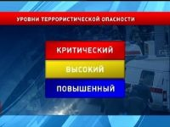
ПАМЯТКА гражданам об их действиях при установлении уровней террористической опасности.

В целях своевременного информирования населения о возникновении угрозы террористического акта могут устанавливаться уровни террористической опасности.
Уровень террористической опасности устанавливается решением председателя антитеррористической комиссии в Курганской области, Губернатором Курганской области, которое подлежит незамедлительному обнародованию в средства массовой информации.
Уровень террористической опасности устанавливается на срок не более 15 суток.
"Синий" и "желтый" уровни вводятся, изменяются и снимаются по решению председателя антитеррористической комиссии в соответствующем субъекте Федерации по согласованию с руководителем территориального органа безопасности в этом регионе. О принятом решении немедленно информируется глава Национального антитеррористического комитета (НАК).
"Красный" уровень устанавливается и отменяется председателем НАК по представлению главы региональной антитеррористической комиссии. Глава НАК вправе вводить и снимать любой уровень террористической опасности.
О введении, изменении или отмене уровня террористической опасности немедленно сообщают через СМИ. Объявляют, на какой срок и в пределах какой территории он устанавливается.
Повышенный «СИНИЙ» уровень
устанавливается при наличии требующей подтверждения информации о реальной возможности совершения террористического акта

При установлении «синего» уровня террористической опасности, рекомендуется:
1. При нахождении на улице, в местах массового пребывания людей, общественном транспорте обращать внимание на:
- внешний вид окружающих (одежда не соответствует времени года либо создается впечатление, что под ней находится какой - то посторонний предмет);
- странности в поведении окружающих (проявление нервозности, напряженного состояния, постоянное оглядывание по сторонам, неразборчивое бормотание, попытки избежать встречи с сотрудниками правоохранительных органов);
- брошенные автомобили, подозрительные предметы (мешки, сумки, рюкзаки, чемоданы, пакеты, из которых могут быть видны электрические провода, электрические приборы и т.п.).
2. Обо всех подозрительных ситуациях незамедлительно сообщать сотрудникам правоохранительных органов.
3. Оказывать содействие правоохранительным органам.
4. Относиться с пониманием и терпением к повышенному вниманию правоохранительных органов.
5. Не принимать от незнакомых людей свертки, коробки, сумки, рюкзаки, чемоданы и другие сомнительные предметы даже на временное хранение, а также для транспортировки. При обнаружении подозрительных предметов не приближаться к ним, не трогать, не вскрывать и не передвигать.
6. Разъяснить в семье пожилым людям и детям, что любой предмет, найденный на улице или в подъезде, может представлять опасность для их жизни.
7. Быть в курсе происходящих событий (следить за новостями по телевидению, радио, сети «Интернет»).
Высокий «ЖЕЛТЫЙ» уровень
устанавливается при наличии подтвержденной информации о реальной возможности совершения террористического акта

Наряду с действиями, осуществляемыми при установлении «синего» уровня террористической опасности, рекомендуется:
1. Воздержаться, по возможности, от посещения мест массового пребывания людей.
2. При нахождении на улице (в общественном транспорте) иметь при себе документы, удостоверяющие личность. Предоставлять их для проверки по первому требованию сотрудников правоохранительных органов.
3. При нахождении в общественных зданиях (торговых центрах, вокзалах, аэропортах и т.п.) обращать внимание на расположение запасных выходов и указателей путей эвакуации при пожаре.
4. Обращать внимание на появление незнакомых людей и автомобилей на прилегающих к жилым домам территориях.
5. Воздержаться от передвижения с крупногабаритными сумками, рюкзаками, чемоданами.
6. Обсудить в семье план действий в случае возникновения чрезвычайной ситуации:
- определить место, где вы сможете встретиться с членами вашей семьи в экстренной ситуации;
- удостовериться, что у всех членов семьи есть номера телефонов других членов семьи, родственников и экстренных служб.
Критический «КРАСНЫЙ» уровень
устанавливается при наличии информации о совершенном террористическом акте либо о совершении действий, создающих непосредственную угрозу террористического акта

Наряду с действиями, осуществляемыми при установлении «синего» и «желтого» уровней террористической опасности, рекомендуется:
1. Организовать дежурство жильцов вашего дома, которые будут регулярно обходить здание, подъезды, обращая особое внимание на появление незнакомых лиц и автомобилей, разгрузку ящиков и мешков.
2. Отказаться от посещения мест массового пребывания людей, отложить поездки по территории, на которой установлен уровень террористической опасности, ограничить время пребывания детей на улице.
3. Подготовиться к возможной эвакуации:
- подготовить набор предметов первой необходимости, деньги и документы;
- подготовить запас медицинских средств, необходимых для оказания первой медицинской помощи;
- заготовить трехдневный запас воды и предметов питания для членов семьи.
4. Оказавшись вблизи или в месте проведения террористического акта, следует как можно скорее покинуть его без паники, избегать проявлений любопытства, при выходе из эпицентра постараться помочь пострадавшим покинуть опасную зону, не подбирать предметы и вещи, не проводить видео и фотосъемку.
5. Держать постоянно включенными телевизор, радиоприемник или радиоточку.
6. Не допускать распространения непроверенной информации о совершении действий, создающих непосредственную угрозу террористического акта.

ВНИМАНИЕ!
В качестве маскировки для взрывных устройств террористами могут использоваться обычные бытовые предметы: коробки, сумки, портфели, сигаретные пачки, мобильные телефоны, игрушки.
Объясните это вашим детям, родным и знакомым.
Не будьте равнодушными, ваши своевременные действия могут помочь предотвратить террористический акт и сохранить жизни окружающих.

Терроризм и дети

Терроризм, вне зависимости от форм его проявления, представляет собой мировую угрозу стабильности общества, опасную своими масштабами, непредсказуемостью и причиняемыми последствиями. Безопасность многих стран сегодня стоит под ударом террора и экстремизма, что влечет за собой политические, экономические и моральные потери и уносит жизни невинных людей.
В последнее десятилетие Российская Федерация, как и весь мир, пережила масштабные атаки со стороны международного и внутреннего терроризма. Происходит качественное изменение терроризма, его трансформация от индивидуального к массовому: основными средствами устрашения стали убийства не конкретных людей, а неопределенного, как можно более широкого, круга лиц.
Терроризм: как его воспринимают наши дети?
Терроризм - это часть нашей сегодняшней реальности. Даже если мы сами и наши близкие живут в относительно безопасных регионах. Нам приходится задумываться - как наши дети реагируют на происходящее? Как правильно говорить с ними об этом?
Конечно, реакции разных детей различаются по своей остроте. И все же есть общие моменты в том, что дети чувствуют, когда в нашу жизнь врываются акты терроризма. Возможно, главная реакция - это страх. И за себя, и за своих близких, и за тех, кто оказался в непосредственной опасности. Он усугубляется неуверенностью, недостатком информации о происходящих событиях. Если ребенок раньше пережил другие потери или травмирующие события, воспоминания об этих событиях могут всплыть именно сейчас.
Характерно и ощущение потери стабильности. Это очень выбивает из колеи. Терроризм нарушает привычный ход событий, разрушает доверие к людям, лишает эмоционального равновесия и чувства безопасности. Растерянность, ощущение беспомощности - эти чувства могут транслироваться от взрослого к ребенку.
Гнев - естественная реакция на происходящее. Дети могут испытывать его по отношению к террористам, к их соотечественникам. Нужно разрешить им выражать эти чувства. Но гнев может направляться и на тех. с кем дети чувствуют себя в наибольшей безопасности - на близких.
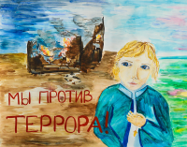
Как говорить с ребенком?
Признавайте чувства ваших детей. Постарайтесь выразить это словами.
Скажите ребенку: "Испытывать страх за собственную безопасность - это нормально". В то же время постарайтесь убедить его, что принимаются необходимые меры, чтобы обеспечить эту безопасность. Этим занимается правительство, армия, другие органы.
Дети, особенно младшего возраста, могут испытывать непреодолимый страх, который им трудно выразить словами. Если кому-то из родителей нужно уехать, они могут беспокоиться и за него и за себя ("Что будет со мной, если папа (мама) не вернется? "). Обсудите с ребенком возможные ситуации: кто о нем позаботится, если уедет тот или иной близкий человек? К кому, в случае необходимости, можно обратиться за поддержкой? Если мы просто говорим ребенку "Не плачь, все будет в порядке", то тем самым не признаем серьезное его эмоциональных реакций. В то же время, помогая ребенку выразить его чувства, не забываем высказать надежду, что все наладится.
Стоит ли подробно обсуждать произошедшее с ребенком? Это зависит от его возраста. Если вы говорите с дошкольником, младшим школьником, ограничьтесь только самыми необходимыми деталями. Подростку, возможно, понадобится подробная информация. Не из праздного любопытства, а чтобы он мог ответить на свой же вопрос: "Кто может с этим что-либо поделать? " Старайтесь помочь подростку удержаться от зрелых реакций и действий.

Информационные слайды по терроризму:

